Relatório Resumido de Atividades e Rotinas Finalísticas
(Nome do órgão/entidade)

Levantamento realizado pela (Sigla do órgão/entidade) para atendimento ao Decreto N° 4130-R art. 2°.

ESTRUTURA DO RELATÓRIO RESUMIDO DE ATIVIDADES E ROTINAS FINALÍSTICAS

- ESTRUTURA ORGANIZACIONAL E FINALIDADES
Buscar na Lei que rege o órgão/entidade o organograma atualizado. Este passo destina-se a identificar todas as unidades organizacionais de Gerência ou similares.
Classificar as unidades organizacionais do nível de Gerência ou similar em duas categorias: Executa atividades Finalísticas ou Não Executa Atividades Finalísticas.
Apenas as unidades organizacionais que executam atividades finalísticas do órgão/entidade serão abordadas no capítulo 2.
- OBJETIVOS DO ÓRGÃO/ENTIDADE
Apresentar os objetivos por unidade organizacional do nível de Gerência ou equivalente que executam atividades finalísticas. Por que a Gerência existe?
Todos os objetivos devem estar numerados para a inserção em tabela do capítulo 3
- LISTAR EM TABELA CONFORME MODELO A SEGUIR AS ATIVIDADES FINALÍSTICAS NORMATIZÁVEIS.
Este capítulo cumpre a exigência do Art. 2°, Inciso I do Decreto n° 4130-R.
Todos os objetivos das gerências ou equivalentes devem ser ligados a atividades normatizáveis. Quando não houver atividade normatizável para qualquer objetivo deve-se inserir justificativa.
Todas as atividades normatizáveis devem estar ligadas a pelo menos um objetivo. Se algum trabalho é realizado sem que haja objetivo (por que se faz?) deve ser avaliada a necessidade de aquela atividade continuar a ser realizada.
N° do Objetivo | Gerência ou equivalente | Atividades Finalísticas Normatizáveis
- ESTABELECER AS PRIORIDADES ENTRE AS ATIVIDADES NORMATIZÁVEIS, E ESTABELECER CRONOGRAMA DE NORMATIZAÇÃO.
Este capítulo cumpre parte da exigência do Art. 2°, II do Decreto n° 4130-R. Para cumprimento da totalidade do Inciso é necessário o envio à Secont do Relatório Resumido de Atividades e Rotinas Finalísticas.
Listar, em ordem de prioridade para o órgão/entidade, todas as atividades normatizáveis e estabelecer, para cada uma, a data de finalização do processo de normatização da atividade, tendo como referência de trabalho a Norma de Procedimento SCI-001.
A listagem deve ser feita em tabela conforme modelo a seguir:
Atividades Finalísticas Normatizáveis | Mês/Ano de finalização

Data, Nomes, Cargos e Assinaturas dos responsáveis pela elaboração do documento.
Aprovação do Dirigente máximo do órgão/entidade
Data, Nome cargo e assinatura do dirigente máximo do órgão/entidade.

EXEMPLO DE RELATÓRIO RESUMIDO DE ATIVIDADES E ROTINAS FINALÍSTICAS

- ESTRUTURA ORGANIZACIONAL
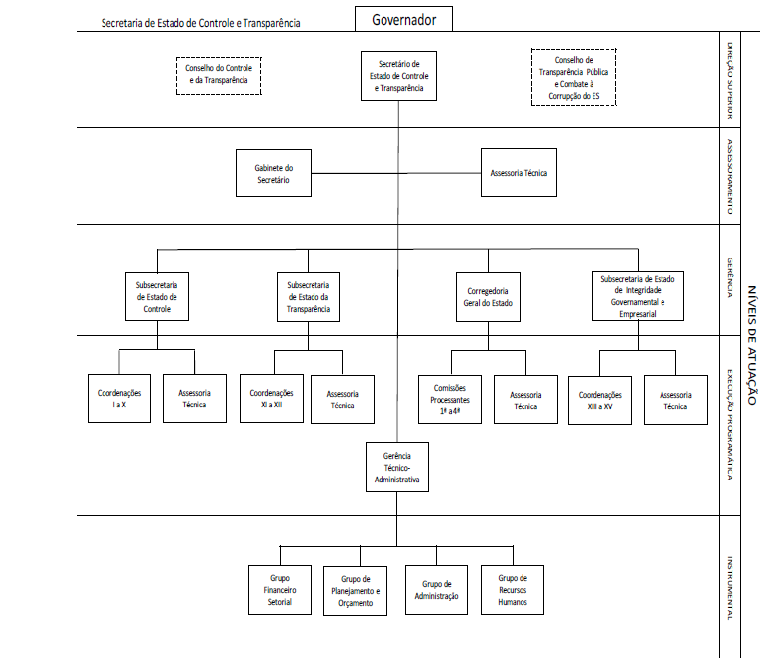
Unidade Organizacional | Atividades Finalísticas?
Coordenação I – Coordenação de Contratos e Convênios - CCON | S
Coordenação II – Coordenação de Auditoria de Conformidade - CAUC | S
Coordenação III – Coordenação de Obras Públicas - COOP | S
Coordenação IV – Coordenação de Contas de Governo - CGOV | S
Coordenação V – Coordenação de Auditoria de Governança e Gestão - CAUG | S
Coordenação VI – Coordenação de Harmonização do Controle Interno - CHAC | S
Coordenação VII – Unidade Setorial de Controle Interno - USCI/SEDU | S
Coordenação VIII – Unidade Setorial de Controle Interno - USCI/SESA | S
Coordenação IX – Unidade Setorial de Controle Interno - USCI/IOPES | S
Coordenação X – Unidade Setorial de Controle Interno - USCI/DER | S
Coordenação XI – Coordenação de Tecnologia da Informação - CTEC | S
Coordenação XII – Coordenação de Transparência Pública - CTRA | S
Coordenação XIII – Coordenação de Ouvidoria-Geral do Estado - COGE | S
Coordenação XIV – Coordenação de Investigação Preliminar - COIP | S
Coordenação XV – Coordenação de Processo Administrativo de Responsabilização - CPAR | S
GFS | N
GA | N
GRH | N
GPO | N
Comissões Processantes | S

- OBJETIVOS DO ÓRGÃO/ENTIDADE
- Coordenação I – Coordenação de Contratos e Convênios – CCON
Número | Objetivo
1 | Manifestar-se tecnicamente nos processos encaminhados à SECONT relativos a contratos e convênios, exceto Engenharia e Tecnologia da Informação
2 | Manifestar-se em Tomadas de Contas Especial por meio de Relatório do Controle Interno
3 | Etc
- Coordenação II – Coordenação de Auditoria de Conformidade – CAUC
Número | Objetivo
4 | Realizar auditorias de conformidade de acordo com o Plano Anual de Auditoria
5 | Etc

- Coordenação III – Coordenação de Obras Públicas - COOP
- Coordenação IV – Coordenação de Contas de Governo - CGOV
- Coordenação V – Coordenação de Auditoria de Governança e Gestão - CAUG
- Coordenação VI – Coordenação de Harmonização do Controle Interno - CHAC
- Coordenação VII – Unidade Setorial de Controle Interno - USCI/SEDU
- Coordenação VIII – Unidade Setorial de Controle Interno - USCI/SESA
- Coordenação IX – Unidade Setorial de Controle Interno - USCI/IOPES
- Coordenação X – Unidade Setorial de Controle Interno - USCI/DER
- Coordenação XI – Coordenação de Tecnologia da Informação - CTEC
- Coordenação XII – Coordenação de Transparência Pública - CTRA
- Coordenação XIII – Coordenação de Ouvidoria-Geral do Estado - COGE
- Coordenação XIV – Coordenação de Investigação Preliminar - COIP
- Coordenação XV – Coordenação de Processo Administrativo de Responsabilização - CPAR
- Comissões Processantes
- LISTAR EM TABELA CONFORME MODELO A SEGUIR AS ATIVIDADES FINALÍSTICAS NORMATIZÁVEIS.
N° do Objetivo | Gerência ou equivalente | Atividades Finalísticas Normatizáveis
1 | CCON | Processo de emissão de Manifestação Técnica
2 | CCON | Processo de emissão de Relatório de Tomada de Contas Especial
3 | CCON | Etc
4 | CAUC | Processo de auditorias de conformidade
5 | CAUC | Etc
- ESTABELECER AS PRIORIDADES ENTRE AS ATIVIDADES NORMATIZÁVEIS, E ESTABELECER CRONOGRAMA DE NORMATIZAÇÃO.
Listar, em ordem de prioridade para o órgão/entidade, todas as atividades normatizáveis e estabelecer, para cada uma, a data de finalização do processo de normatização da atividade, tendo como referência de trabalho a Norma de Procedimento SCI-001.
A listagem deve ser feita em tabela conforme modelo a seguir:
Atividades Finalísticas Normatizáveis | Mês/Ano de finalização
Processo de auditorias de conformidade | Set/2017
Processo de emissão de Manifestação Técnica | Out/2017
Processo de emissão de Relatório de Tomada de Contas Especial | Out/2017
Etc | Nov/2017
Etc | Dez/2017
Vitória, 19 de julho de 2017

Denis Penedo Prates Rodolfo Pereira Netto
Auditor do Estado Auditor do Estado

Aprovo o RELATÓRIO RESUMIDO DE ATIVIDADES E ROTINAS FINALÍSTICAS. Envie-se à SECONT.
Vitória, 19 de julho de 2017

Eugenio Coutinho Ricas
Secretário de Estado de Controle e Transparência

